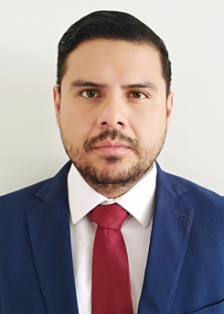Edgar Raúl Ramírez Zárate

31 años

Teléfono: 16-48-55-06 Celular: 3315039879

E mail: [esgarraul@gmail.com](mailto:esgarraul@gmail.com)

Dirección: Demóstenes 3345, Torre 11 Depto 1. Guadalajara, Jal; México.

# Resumen de aptitudes

Manejo del idioma inglés (Nivel C1 90%), habilidades de oratoria óptimas, amplios conocimientos en informática.

# Formación

## Licenciatura en Artes Audiovisuales (diciembre 2014)

* Certificación ECODEMOS (ABRIL 2016)
* Diploma Teacher’s Training (marzo 2017)
* Certificado TKT (abril 2017)

# Experiencia

## Enero 2016 -actualidad

## Universidad de Guadalajara

*Docente*

Profesor perteneciente a la academia de Lengua Extranjera y Arte de la Preparatoria de Tonalá.

Referencia: Mtro. Ludvig Rosas Chávez Teléfono: 39-42-41-00

***Enero 2014 – Enero 2015***

***Teatro Larva***

*Productor local*

Administrador de las exposiciones artísticas y puestas en escena del Teatro Larva, desde febrero del 2012 hasta diciembre del 2013.

Referencia: Alejandra Ramírez Teléfono: 044-3311840507

***Marzo 2011 - Mayo 2012***

***Euroamérica***

Supervisor de ventas

Ventas directas a distribuidores locales de juguetes de importación.